NGÂN HÀNG CÂU HỎI THAM KHẢO
Môn: KHOA HỌC TỰ NHIÊN 7
Phần: VẬT LÝ
CHỦ ĐỀ: TỪ


BÀI 14. NAM CHÂM

I. TÓM TẮT LÝ THUYẾT
1. Nam châm
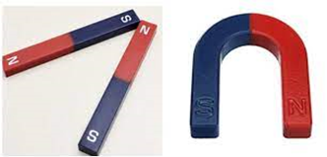
Nam châm là những vật có từ tính có thể hút được các vật bằng sắt, thép,…
Những nam châm có từ tính tồn tại trong thời gian dài được gọi là nam châm vĩnh cửu
Nếu bảo quản không đúng cách như để nơi có nhiệt độ cao, làm va đập mạnh,… thì nam châm có thể mất từ tính
2. Tác dụng của nam châm lên các vật liệu khác nhau
Vật liệu có tương tác với nam châm được gọi là vật liệu có tính chất từ (vật liệu từ) và những vật liệu không tương tác với nam châm là vật liệu không có tính chất từ
Nam châm chỉ tương tác với các vật liệu từ như sắt, thép, cobalt, nickel,…
Ví dụ: dùng nam châm để dọn đinh sắt trên đường.
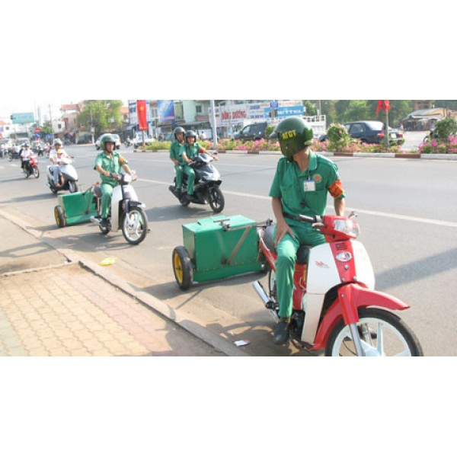

3. Sự định hướng của thanh nam châm

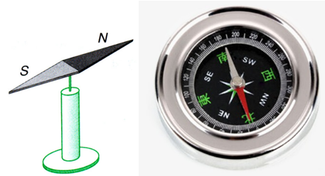
Khi để nam châm tự do, đầu luôn chỉ hướng bắc gọi là cực Bắc ( kí hiệu N – North), còn đầu luôn chỉ hướng nam gọi là cực Nam ( kí hiệu S – South).
Khi đưa hai cực của nam châm lại gần nhau, các từ cực cùng tên đẩy nhau, các từ cực khác tên hút nhau.
4. Ứng dụng
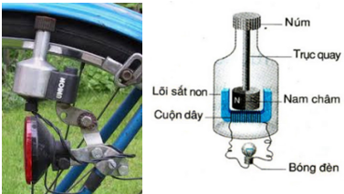
Kim nam châm, labàn, Đi-na-mô xe đạp, Loa điện (loa điện có cả hai loại nam châm), động cơ điện đơn giản, máy phát điện đơn giản…
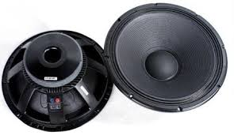

II. BÀI TẬP
1. Bài tập trắc nghiệm
- Nam châm là những vật có…
  - Từ tính.
  - Điện tính.
  - Từ trường.
  - Lực hút Trái Đất.
- Nam châm có thể hút những vật nào sau đây, ngoại trừ:
  - Sắt.
  - Nhôm.
  - Thép.
  - Niken.
- Nam châm không dùng để hút những vật nào sau đây?
  - Đồng.
  - Sắt.
  - Coban.
  - Thép.
- Nam châm nên được bảo quản như thế nào?
  - Nơi có nhiệt độ cao.
  - Tránh va đập mạnh.
  - Môi trường kiềm mạnh.
  - Dung môi hữu cơ.
- Nơi bảo quan nam châm nào sau đây tốt nhất?
  - Môi trường axit mạnh.
  - Môi trường kiềm mạnh.
  - Nhiệt độ cao.
  - Từ 50 độ C trở xuống.
- Các vật dụng sau đây có sử dụng nam châm, ngoại trừ:
  - La bàn.
  - Loa.
  - Bóng đèn.
  - Bộ phận giữ cửa.
- Kí hiệu N ở 1 cực của nam châm là viết tắt chữ nào?
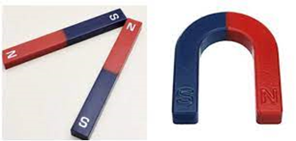
  - Nam.
  - North.
  - Nothing.
  - Normal.
- Khi được để tự do, nam châm sẽ nằm dọc theo hướng nào?
  - Hướng Nam Bắc.
  - Hướng Đông Tây.
  - Hướng Tây Nam.
  - Hướng Tây Bắc.
- Khi đưa cực S của 2 nam châm khác nhau lại gần nhau thì sẽ như thế nào?
  - Đẩy nhau.
  - Hút nhau.
  - Không xảy ra hiện tượng gì.
  - Có thể hút nhau hoặc đẩy nhau.
- Vật liệu nào sau đây không thể dùng làm nam châm?
  - Sắt và hợp chất của sắt.
  - Niken và hợp chất của niken.
  - Cô ban và hợp chất của cô ban.
  - Nhôm và hợp chất của nhôm.
- Đặt hai cực của hai nam châm lại gần nhau thấy chúng đẩy nhau. Kết luận nào sau đây là sai?
  - Hai cực gần nhau của hai nam châm là hai cực khác tên.
  - Hai cực xa nhau của hai nam châm là hai cực cùng tên.
  - Hai cực gần nhau của hai nam châm là hai cực cùng tên.
  - Câu C và B đúng.
- Nhận định nào sau đây không đúng về nam châm?
  - Mọi kim nam châm khi nằm cân bằng thì nó luôn nằm theo hướng Bắc – Nam.
  - Các cực cùng tên của các nam châm thì đẩy nhau.
  - Mọi nam châm đều hút được sắt.
  - Mọi nam châm bao giờ cũng có hai cực phân biệt.
- Nam châm có thể hút vật liệu nào dưới đây?
  - Đồng.
  - Nhôm.
  - Sắt .
  - Thủy tinh.
- Trong các vật liệu dưới đây, đâu không phải là vật liệu từ?
  - Sắt.
  - Niken.
  - Côban.
  - Inox.
- Nhận định nào sau đây là đúng?
  - Cực từ của nam châm có thể thay đổi.
  - Nam châm có thể hút được sắt, nhôm, nikel, côban.
  - Mọi nam châm đều hút được thép.
  - Các cực của nam châm hút nhau nếu cùng tên.
- Bao quanh một nam châm là gì?
  - Từ phổ.
  - Từ trường.
  - Từ tính.
  - Thị trường.
- Khi đưa hai cực cùng tên của tên của nam châm lại gần nhau, chúng sẽ:
  - Đẩy nhau.
  - Hút nhau.
  - Không xảy ra hiện tượng gì.
  - Có thể hút nhau hoặc đẩy nhau.
- Khi đưa hai cực khác tên của tên của nam châm lại gần nhau, chúng sẽ:
  - Đẩy nhau.
  - Hút nhau.
  - Không xảy ra hiện tượng gì.
  - Có thể hút nhau hoặc đẩy nhau.
- Khi một thanh nam châm thẳng bị gãy thành hai nửa. Nhận định nào sau đây là đúng?
  - Mỗi nửa tạo thành nam châm mới chỉ có một từ cực ở một đầu.
  - Hai nữa đều mất hết từ tính.
  - Mỗi nửa tạo thành một nam châm mới có hai cực cùng tên ở hai đầu.
  - Mỗi nửa tạo thành một nam châm mới có hai cực từ khác tên ở hai đầu.
- Phát biểu nào sau đây là đúng khi nói về nam châm?
  - Nam châm là những vật có đặc tính hút sắt (hay bị sắt hút).
  - Nam châm nào cũng có hai cực: cực dương và cực âm.
  - Khi bẻ gãy nam châm, ta có thể tách hai cực của nam châm ra khỏi nhau.
  - Các phát biểu A, B, C đều đúng.
- Điều nào sau đây là sai khi nói về đặc điểm của nam châm?
  - Mỗi nam châm đều có hai cực: cực bắc và cực nam.
  - Cực bắc nam châm sơn màu đỏ còn cực nam sơn màu xanh.
  - Cực Nam và cực Bắc của nam châm được kí hiệu lần lượt là chữ S và chữ N.
  - Cực Nam và cực Bắc của nam châm được kí hiệu lần lượt là phần đế trống và phần có nét gạch chéo.
- Phát biểu nào sau đây là đúng nhất khi nói về sự tương tác giữa hai nam châm:
  - Các cực cùng tên thì hút nhau, khác tên thì đẩy nhau.
  - Các cực cùng tên thì đẩy nhau, khác tên thì hút nhau.
  - Các cực cùng tên thì đẩy nhau, khác tên thì hút nhau. Các cực cùng tên thì hút nhau, khác tên thì đẩy nhau.
  - Các cực cùng tên thì hút nhau, khác tên thì đẩy nhau. Các cực cùng tên thì hút nhau, khác tên thì đẩy nhau.
- Trong các thí nghiệm sau thí nghiệm nào có thể phát hiện thanh kim loại là nam châm?
  - Đưa thanh kim loại cần kiểm tra đến gần một cái đinh ghim xem thanh kim loại có hút đinh ghim hay không.
  - Nung thanh kim loại và kiểm tra nhiệt độ của thanh.
  - Tìm hiểu cấu tạo thanh kim loại.
  - Đo thể tích và khối lượng thang kim loại.
- Cách đây hơn hai nghìn năm, người Hy Lạp đã dùng một loại đá để xác định phương hướng, tên gọi của nó là gì?
  - Đá dẫn đường
  - Đá nam châm
  - Đá phương hướng
  - A và B đúng
- Có hai thanh thép luôn hút nhau bất kể đưa đầu nào của chúng lại gần nhau. Trong các thông tin sau đây, thông tin nào đúng?
  - Cả hai thanh đều là nam châm.
  - Cà hai thanh đều không phải là nam châm.
  - Một trong hai thanh là nam châm, thanh còn lại là thép.
  - Cả 3 thông tin A, B, C đều có thể xảy ra.
- Nam châm vĩnh cửu có:
  - Một cực.
  - Hai cực.
  - Ba cực.
  - Bốn cực.
- Trên thanh nam châm chỗ nào hút sắt mạnh nhất?
  - Phần giữa của thanh.
  - Chỉ có từ cực Bắc.
  - Cả hai từ cực.
  - Mọi chỗ đều hút sắt mạnh như nhau.
- Dụng cụ nào dưới đây không có nam châm vĩnh cửu?
  - La bàn.
  - Loa điện.
  - Rơ le điện từ.
  - Đinamo xe đạp.
- Đặt kim nam châm trên giá thẳng đứng như hình sau. Khi đứng cân bằng, kim nam châm nằm dọc theo hướng nào?
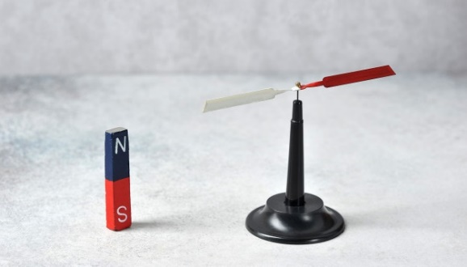
  - Đông – Tây.
  - Đông bắc – Tây nam.
  - Bắc – Nam.
  - Tây bắc – Đông Nam.
- Khi nào hai thanh nam châm hút nhau?
  - Khi hai cực Bắc để gần nhau.
  - Khi để hai cực khác tên gần nhau.
  - Khi hai cực Nam để gần nhau.
  - Khi để hai cực cùng tên gần nhau.
- Trong bệnh viện, các bác sĩ phẫu thuật có thể lấy các mạt sắt nhỏ li ti ra khỏi mắt của bệnh nhân một cách an toàn bằng dụng cụ nào sau đây?
  - Dùng kéo.
  - Dùng kìm.
  - Dùng nam châm.
  - Dùng một viên bi còn tốt.
- Trong hình dưới đây, S là từ viết tắt:
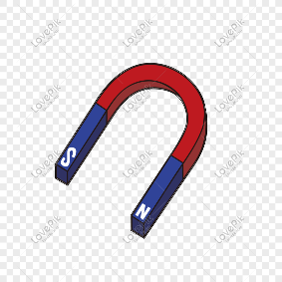
  - South.
  - Sắt.
  - Sun.
  - Sky.
- Chữ S trong nam châm có nghĩa là gì?
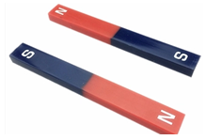
  - Cực Bắc.
  - Cực Nam.
  - Cực Đông.
  - Cực Tây.
- Hãy cho biết chữ N trên thanh nam châm dưới đây có nghĩa là gì?
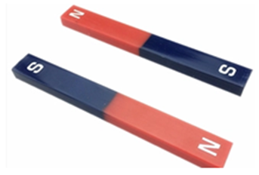

  - Cực Bắc.
  - Cực Nam.
  - Cực Đông.
  - Cực Tây.
- Cho các hình dưới đây, vật liệu nào sẽ bị nam châm hút?

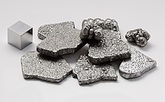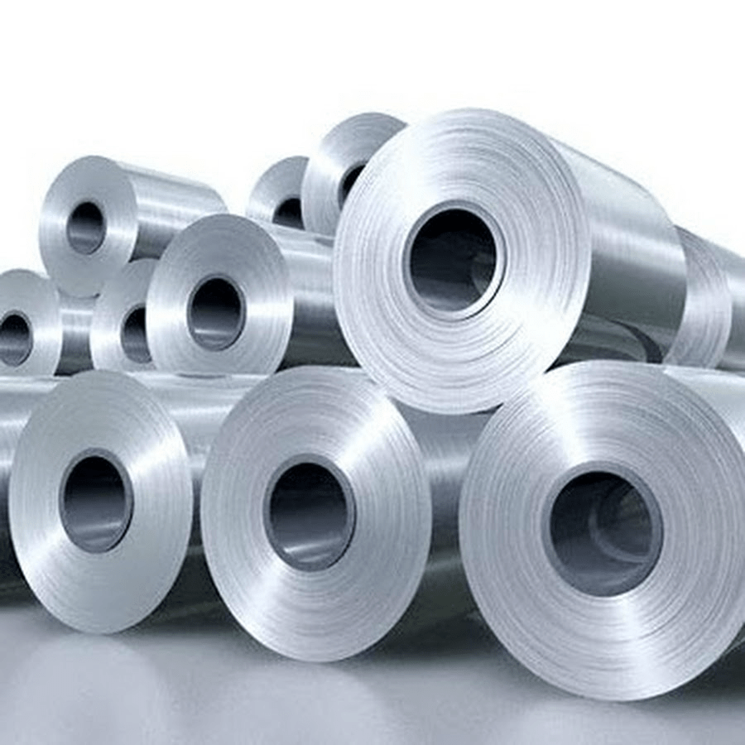
Hình 1
Hình 2

  - Vật liệu hình 1.
  - Vật liệu hình 2.
  - Cả 2 vật liệu trong hình.
  - Không vật liệu nào trong 2 hình.
- Đồng xu cổ nào dưới đây bị nam châm hút?
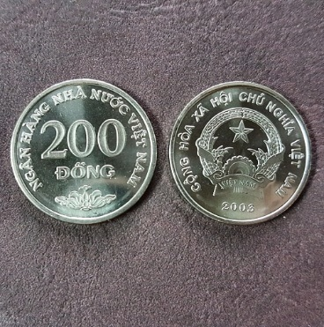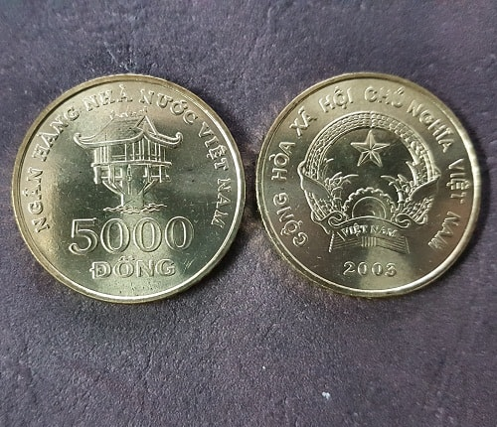
  - Đồng xu 200 đồng.
  - Đồng xu 5000 đồng.
  - Cả 2 loại đồng xu.
  - Không đồng xu nào bị hút.
- Khi làm rơi viên bi sắt nhỏ xuống hố nhỏ nhưng tay ta không với tới,cách nào sau đây lấy viên bi sắt ra nhanh nhất?
  - Dùng nam châm hút lên.
  - Dùng cây.
  - Dùng vật gấp
  - Không có cách nào.
- Vì sao có thể nói rằng Trái Đất giống như một thanh nam châm khổng lồ?
  - Vì Trái đất hút tất cả các vật về phía nó
  - Trái đất hút các vật bằng sắt về phía nó
  - Trái đất hút các thanh nam châm về phía nó
  - Vì mỗi cực của thanh nam châm để tự do luôn hướng về một cực của Trái đất
- Có hai thanh kim loại A và B bề ngoài giống hệt nhau, trong đó một thanh là nam châm. Làm thế nào để xác định được thanh nào là nam châm?
  - Đưa thanh A lại gần B, nếu A hút B thì A là nam châm.
  - Đưa thanh A lại gần B, nếu A dẩy B thì A là nam châm.
  - Dùng một sợi chỉ mềm buộc vào giữa thanh kim loai rồi treo lên, nếu khi cân bằng thanh đó luôn nằm theo hướng Bắc Nam thì đó là nam châm.
  - Đưa thanh kim loại lên cao rồi thả cho rơi, nếu thanh đó luôn rơi lệch về một cực của Trái Đất thì đó là nam châm.
- Các ứng dụng của nam châm trong đời sống:
  - Chuông báo động.
  - Viên bi xếp hình.
  - Loa điện
  - Tất cả các ý trên.
2. Bài tập tự luận
Bài 1: Nam châm là gì? Hãy kể ít nhất 3 vật liệu từ mà nam châm có thể hút.
Bài 2: Kể tên 5 ứng dụng của nam châm trong đời sống mà em biết.
Bài 3: Nêu cách bảo quản nam châm phòng tránh mất từ tính.
Bài 4: Hãy cho biết các trường hợp có thể xảy ra khi để 2 nam châm gần nhau.
Bài 5: Nam châm là gì? Kể tên các loại nam châm.
Bài 6: Vì sao có thể nói rằng Trái Đất giống như một thanh nam châm khổng lồ?
Bài 7: Cách xác định cực Bắc và cực Nam của một thanh nam châm?
Bài 8: Nêu các cách khác nhau để xác định tên cực của một thanh nam châm khi màu sơn đánh dấu cực đã bị tróc hết.
Bài 9: Khi chạm đầu tuốc-nơ-vít vào thanh nam châm thì sau đó tuốc-nơ-vít hút được các ốc vít bằng sắt.Giải thích tại sao?
Bài 10: Hai thanh kim loại giống nhau, chúng luôn hút nhau mà không đẩy nhau. Có thể kết luận gì về hai thanh kim loại này?

III. ĐÁP ÁN
1. Đáp án trắc nghiệm

Câu | 1 | 2 | 3 | 4 | 5 | 6 | 7 | 8 | 9 | 10
Đáp án | A | B | A | B | D | C | B | A | A | D
Câu | 11 | 12 | 13 | 14 | 15 | 16 | 17 | 18 | 19 | 20
Đáp án | A | A | C | D | C | B | A | B | D | A
Câu | 21 | 22 | 23 | 24 | 25 | 26 | 27 | 28 | 29 | 30
Đáp án | B | B | A | D | C | B | C | C | C | B
Câu | 31 | 32 | 33 | 34 | 35 | 36 | 37 | 38 | 39 | 40
Đáp án | C | A | B | A | A | D | A | D | C | D

Hướng dẫn giải chi tiết
Câu 1:
Lời giải
Chọn A: Nam châm là những vật có từ tính.
Câu 2:
Lời giải
Chọn B: Nhôm.
Câu 3:
Lời giải
Chọn A: Nam châm không dùng để hút đồng.
Câu 4:
Lời giải
Chọn B: Tránh va đập mạnh.
Câu 5:
Lời giải
Chọn D: sử dụng hoặc bảo quản trong môi trường từ 50 ° C trở xuống nếu có thể.
Câu 6:
Lời giải
Chọn C: Bóng đèn không có sử dụng nam châm.
Câu 7:
Lời giải
Chọn B: Kí hiệu N ở 1 cực của nam châm là viết tắt chữ North.
Câu 8:
Lời giải
Chọn A: Khi được để tự do, nam châm sẽ nằm dọc theo hướng Nam Bắc.
Câu 9:
Lời giải
Chọn A: Khi đưa cực S của 2 nam châm khác nhau lại gần nhau thì sẽ đẩy nhau.
Câu 10:
Lời giải
Chọn D: Vật liệu không thể dùng làm nam châm là: Nhôm và hợp chất của nhôm.
Câu 11:
Lời giải
Chọn A: Sai, Hai cực gần nhau của hai nam châm là hai cực khác tên.
Câu 12:
Lời giải
Chọn A: không đúng, Mọi kim nam châm khi nằm cân bằng thì nó luôn nằm theo hướng Bắc – Nam.
Câu 13:
Lời giải
Chọn C: Nam châm có thể hút vật liệu là sắt.
Câu 14:
Lời giải
Chọn D: Inox không phải vật liệu từ.
Câu 15:
Lời giải
Chọn C: Đúng, Mọi nam châm đều hút được thép.
Câu 16:
Lời giải
Chọn B: Bao quanh một nam châm là từ trường.
Câu 17:
Lời giải
Chọn A: Khi đưa hai cực cùng tên của tên của nam châm lại gần nhau, chúng sẽ đẩy nhau.
Câu 18:
Lời giải
Chọn B: Khi đưa hai cực khác tên của tên của nam châm lại gần nhau, chúng sẽ hút nhau.
Câu 19:
Lời giải
Chọn D: Khi một thanh nam châm thẳng bị gãy thành hai nửa thì mỗi nửa sẽ tạo thành thành một nam châm mới có hai cực từ khác tên ở hai đầu.
Câu 20:
Lời giải
Chọn A: Nam châm là những vật có đặc tính hút sắt (hay bị sắt hút).
Câu 21:
Lời giải
Chọn B: sai, Cực bắc nam châm sơn màu đỏ còn cực nam sơn màu xanh.
Câu 22:
Lời giải
Chọn B: Các cực cùng tên thì đẩy nhau, khác tên thì hút nhau.
Câu 23:
Lời giải
Chọn A: Đưa thanh kim loại cần kiểm tra đến gần một cái đinh ghim xem thanh kim loại có hút đinh ghim hay không. Vì đinh ghim là sắt sẽ có phản ứng với nam châm.
Câu 24:
Lời giải
Chọn D: Cách đây hai nghìn năm người Hy Lạp đã dùng một loại đá màu đên gọi là đá nam châm hay đá chỉ đường để xác định phương hướng
Câu 25:
Lời giải
Chọn C: Có hai thanh thép luôn hút nhau bất kể đưa đầu nào của chúng lại gần nhau một trong hai thanh là nam châm, thanh còn lại là thép.
Câu 26:
Lời giải
Chọn B: Nam châm vĩnh cửu có hai cực.
Câu 27:
Lời giải
Chọn C: Trên thanh nam châm cả 2 từ cực đều hút sắt mạnh.
Câu 28:
Lời giải
Chọn C: Role điện từ là nam châm điện.
Câu 29:
Lời giải
Chọn C: Bắc – Nam.
Câu 30:
Lời giải
Chọn B:Hai nam châm hút nhau khi để hai cực khác tên gần nhau.
Câu 31:
Lời giải
Chọn C: Trong bệnh viện, các bác sĩ phẫu thuật có thể lấy các mạt sắt nhỏ li ti ra khỏi mắt của bệnh nhân một cách an toàn bằng nam châm.
Câu 32:
Lời giải
Chọn A: South là từ viết tắt của chữ S.
Câu 33:
Lời giải
Chọn B: Chữ S trong nam châm chỉ cực nam.
Câu 34:
Lời giải
Chọn A: Chữ N có nghĩa là cực Bắc.
Câu 35:
Lời giải
Chọn A: Vì hình 1 là sắt.
Câu 36:
Lời giải
Chọn D: Không đồng xu nào vì đồng không phải vật liệu từ.
Câu 37:
Lời giải
Chọn A: Vì nam châm có thể hút sắt nên ta ưu tiên.
Câu 38:
Lời giải
Chọn D: Vì mỗi cực của một thanh nam châm để tự do luôn hướng về một cực của Trái Đất.
Câu 39:
Lời giải
Chọn C: Dùng một sợi chỉ mềm buộc vào giữa thanh kim loai rồi treo lên, nếu khi cân bằng thanh đó luôn nằm theo hướng Bắc Nam thì đó là nam châm.
Câu 40:
Lời giải
Chọn D: Tất cả các đáp án A,B,C.
2. Đáp án tự luận
Bài 1:
Lời giải
- Nam châm là những vật có từ tính có thể hút được các vật bằng sắt, thép,…
- Ba vật liệu: sắt, thép, cobalt
Bài 2:
Lời giải
VD: la bàn, tua vít, tàu điện, thiết bị chống trộm, loa
Bài 3:
Lời giải
-Không nung nóng nam châm, không để nam châm ở những nơi có nhiệt độ cao.
-Không bẽ gãy, làm va đập mạnh nam châm
-Nên để một thanh sắt non nối hai cực từ của nam châm hoặc hai nam châm ngược chiều nhau
-Không để nam châm gần đồng hồ điện, máy tính cầm tay, USB, màn hình ti vi, màn hình vi tính,..Vì dưới tác dụng từ của nam châm có thể làm ảnh hưởng thẩm chí hư hỏng đến các thiệt bị này.
Bài 4:
Lời giải
-Khi để hai thanh nam châm gần nhau, cùng cực thì đẩy nhau, khác cực thì hút nhau
Bài 5:
Lời giải
-Nam châm là những vật có từ tính có thể hút được các vật bằng sắt, thép,…
-Các loại nam châm: nam châm điện, nam châm vĩnh cửu
Bài 6:
Lời giải
-Khi đặt một kim nam châm ở một vị trí xác định ta thấy kim nam châm luôn hướng theo hướng Bắc – Nam địa lí. Xoay kim nam châm một góc xoay nào đó, sau khi cân bằng kim nam châm lại trở về theo hướng Bắc - Nam địa lí. Điều này chứng tỏ Trái Đất là một nam châm, có cực Bắc của nam châm là cực Nam địa lí và cực Nam của nam châm là cực Bắc địa lí.
⇒ Có thể coi Trái Đất giống như một thanh nam châm khổng lồ vì mỗi cực của thanh nam châm để tự do luôn hướng về một cực của Trái Đất
Bài 7:
Lời giải
-Khi để nam châm tự do, đầu luôn chỉ hướng bắc gọi là cực Bắc (kí hiệu N – North), còn đầu luôn chỉ hướng nam gọi là Nam (kí hiệu S – South).
Bài 8:
Lời giải
Các cách xác định tên cực của một thanh nam châm khi màu sơn đánh dấu cực đã bị tróc hết:
+ Dựa vào sự định hướng của thanh nam châm trong từ trường Trái Đất: đặt kim nam châm thăng bằng trên giá thẳng đứng, kim nam châm sẽ chỉ hướng Bắc, Nam theo từ trường của Trái Đất.
+ Dùng một thanh nam châm khác đã biết tên cực xác định tên các cực của thanh nam châm, nếu đưa vào mà chúng hút nhau thì tên cực sẽ khác nhau và ngược lại.
Bài 9:
Lời giải
Khi chạm tuốc-nơ-vít vào thanh nam châm thì sau đó tuốc-nơ-vít hút được các ốc vít bằng sắt vì tuốc-nơ-vít được làm bằng thép, khi chạm tuốc-nơ-vít vào nam châm, nó bị nhiễm từ, trở thành nam châm vĩnh cửu và hút được sắt
Bài 10:
Lời giải
Hai thanh kim loại giống nhau, chúng luôn hút nhau mà không đẩy nhau thì trong hai thanh có một thanh là nam châm, thanh còn lại là vật có từ tính.

BÀI 15. TỪ TRƯỜNG

I. TÓM TẮT LÝ THUYẾT
1. Khái niệm về từ trường
- Lực tác dụng của nam châm lên các vật liệu có từ tính và các nam châm khác gọi là lực từ.
- Vật liệu có tính chất từ ở mọi vị trí xung quanh nam châm thì đều bị nam châm hút.
Không gian xung quanh nam châm có khả năng tác dụng lực từ lên kim nam châm đặt trong nó. Ta nói trong không gian đó có từ trường.
ĐỊNH NGHĨA
- Tại mỗi vị trí nhất định trong từ trường của thanh nam châm, kim nam châm đều chỉ một hướng xác định.
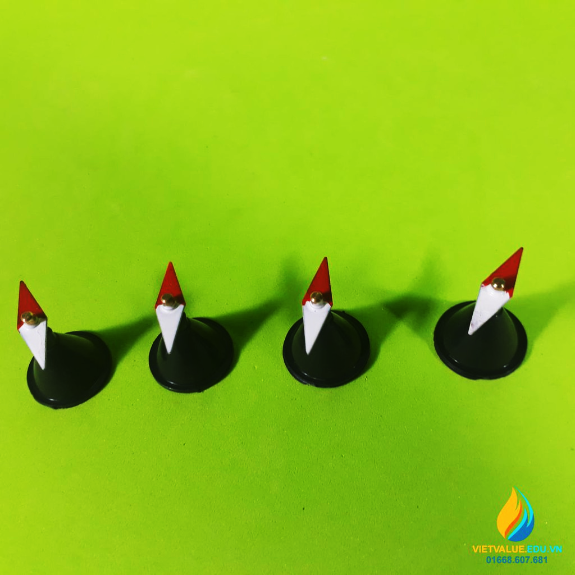
Hình. Kim nam châm chỉ hướng xác định trong từ trường
- Cách nhận biết từ trường:
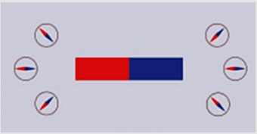
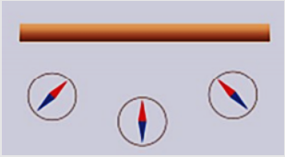
+ Người ta thường dùng kim nam châm (gọi là nam châm thử) để nhận biết từ trường.

Hình. Dùng nam châm thử nhận biết từ trường
+ Bình thường kim nam châm thử sẽ ở vị trí Bắc – Nam, nơi nào trong không gian có lực từ tác dụng lên kim nam châm (kim nam châm lệch khỏi hướng Bắc – Nam) thì nơi đó có từ trường.

2. Từ phổ
- Có thể thu được từ phổ bằng cách rắc mạt sắt lên tấm bìa đặt trong từ trường rồi gõ nhẹ cho các mạt sắt tự sắp xếp trên tấm bìa.
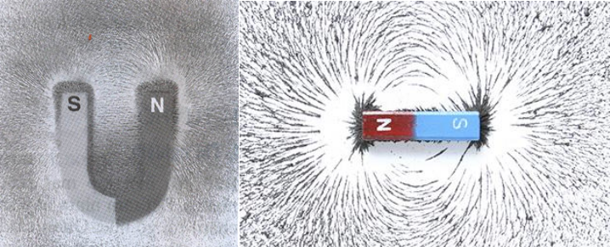
Hình. Từ phổ
- Hình ảnh các đường mạt sắt xung quanh nam châm gọi là từ phổ.
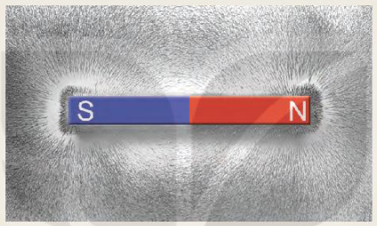
- Từ phổ cho ta một hình ảnh trực quan về từ trường.

Hình. Hình ảnh trực quan của từ trường thông qua từ phổ
- Đặc điểm:
+ Vùng nào có các đường mạt sắt sắp xếp dày thì từ trường ở đó mạnh
+ Vùng nào có các đường mạt sắt sắp xếp thưa thì từ trường ở đó yếu.

3. Đường sức từ
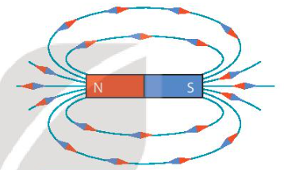
Hình. Đường sức từ của nam châm thẳng
- Đường sức từ chính là hình ảnh cụ thể của từ trường. Đây cũng chính là hình dạng sắp xếp của các mạt sắt trên tấm bìa trong từ trường.
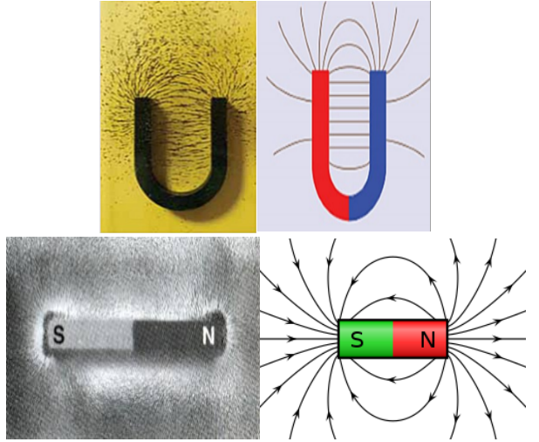
Hình. Đường sức từ được vẽ từ hình dạng mạt sắt trên tấm bìa
- Các đường sức từ có chiều nhất định. Bên ngoài nam châm, các đường sức từ có chiều đi ra từ cực Bắc (N), đi vào cực Nam (S) của nam châm.
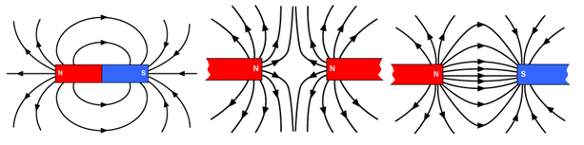
- Nơi nào từ trường càng mạnh thì đường sức từ dày, nơi nào từ trường càng yếu thì đường sức từ thưa.
Hình. Chiều xác định của đường sức từ
4. Chế tạo nam châm điện
- Khái niệm: Dòng điện chạy trong dây dẫn thẳng hay trong cuộn dây đều sinh ra từ trường, người ta ứng dụng tính chất này để chế tạo ra nam châm, gọi là nam châm điện
- Cấu tạo nam châm điện:
+ 1 ống dây dẫn
+ 1 thỏi sắt non lồng trong ống dây
+ Hai đầu ống dây nối với 2 cực nguồn điện
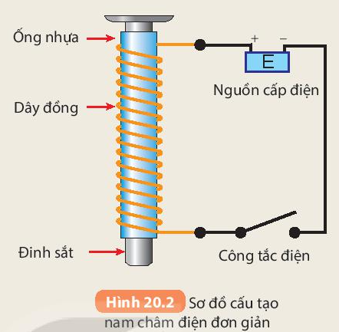
Hình. Cấu tạo nam châm điện đơn giản
- Dùng một đoạn dây đồng quấn xung quanh một ống nhựa, luồn vào trong ống một chiếc đinh sắt dài, nối hai đầu dây với nguồn điện (pin) qua một công tắc điện.
Một vài ví dụ về ứng dụng của nam châm điện:
Ứng dụng trong khoa học kỹ thuật:
- Thẻ tín dụng, thẻ ghi nợ và máy rút tiền tự động: trên các thẻ này đều có dải từ bên dưới, dải từ này được làm từ nam châm điện.
- Động cơ điện và máy phát điện: một số động cơ điện dựa vào sự kết hợp của một nam châm điện và một nam châm vĩnh cửu trong khi máy phát điện thì ngược lại (chuyển đổi năng lượng cơ học thành điện năng).
- Cần cẩu điện: các tấm tròn ở cuối của cần cẩu chính là một nam châm điện, khi sử dụng năng lượng điện thì tấm tròn có thể nâng các loại rác bằng kim loại lên hoặc vật chuyển hàng hóa bằng kim loại.
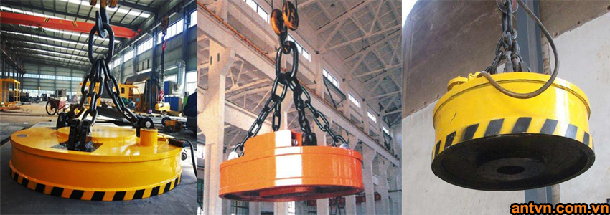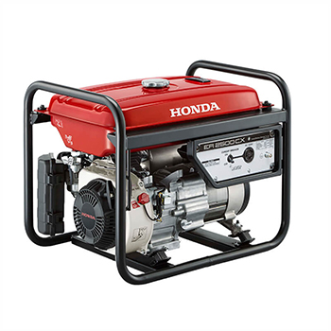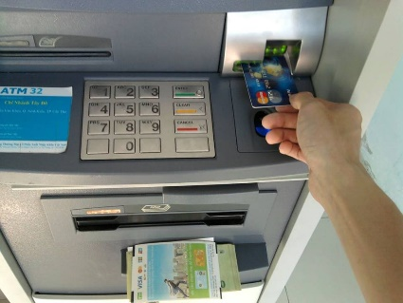

Ứng dụng trong công nghiệp và y học
- Nam châm điện còn được sử dụng rộng rãi trong các dụng cụ như đồng hồ, loa điện, cảm biến, thiết bị lò vi sóng, thiết bị điều khiển tự động, v.v,...
- Trong y học, các bệnh viện sử dụng kỹ thuật chẩn đoán MRI là kỹ thuật chụp cộng hưởng từ, một kỹ thuật chẩn đoán hình hiện đại dùng từ trường và sóng ra-đi-ô nhằm giải quyết tại chỗ các vấn đề trong bộ phận cơ thể của bệnh nhân mà không cần phẫu thuật xâm lấn.

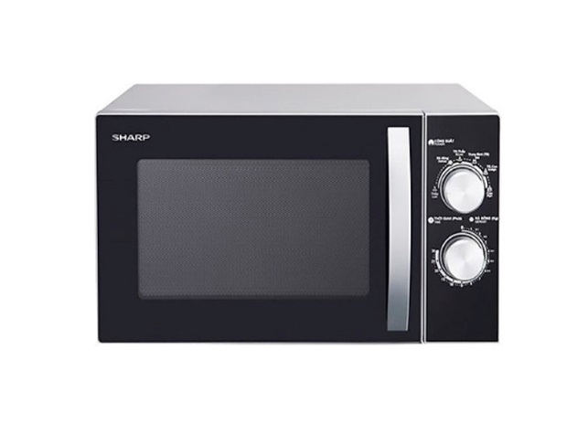
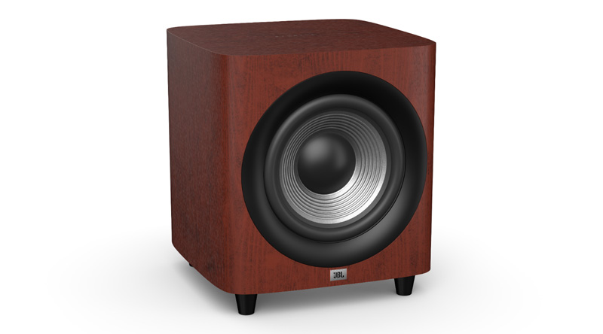

II. BÀI TẬP
1. Bài tập trắc nghiệm
Câu 1. Từ phổ là hình ảnh cụ thể về:
A. các đường sức điện. B. các đường sức từ.
C. cường độ điện trường. D. cảm ứng từ.
Câu 2. Lực tác dụng của nam châm lên các vật liệu có từ tính và các nam châm khác gọi là:
A. lực từ. B. lực điện.
C. cường độ điện trường. D. cảm ứng từ.
Câu 3. Độ dày, thưa của các đường sức từ trên cùng một hình vẽ cho ta biết điều gì về từ trường?
A. Chỗ đường sức từ càng dày thì từ trường càng yếu, càng thưa thì càng mạnh.
B. Chỗ đường sức từ càng dày thì từ trường càng mạnh, càng thưa thì càng yếu.
C. Chỗ đường sức từ càng thưa thì dòng điện đặt ở đó có cường độ càng lớn.
D. Chỗ đường sức từ càng dày thì dây dẫn đặt ở đó càng bị nóng lên nhiều.
Câu 4. Chọn phát biểu đúng
A. Có thể thu được từ phổ bằng rắc mạt sắt lên tấm nhựa trong đặt trong từ trường.
B. Từ phổ là hình ảnh cụ thể về các đường sức điện.
C. Nơi nào mạt sắt dày thì từ trường yếu.
D. Nơi nào mạt sắt thưa thì từ trường mạnh.
Câu 5. Vật liệu có tính chất từ ở mọi vị trí xung quanh nam châm thì đều bị:
A. nam châm hút. B. nam châm đẩy.
C. xoay theo chiều của đường sức từ. D. chuyển động đều quanh nam châm.
Câu 6. Đường sức từ là những đường cong được vẽ theo quy ước sao cho
A. Có chiều từ cực Nam tới cực Bắc bên ngoài thanh nam châm.
B. Có độ mau thưa tùy ý.
C. Bắt đầu từ cực này và kết thúc ở cực kia của nam châm.
D. Có chiều từ cực Bắc tới cực Nam bên ngoài thanh nam châm.
Câu 7. Chiều của đường sức từ cho ta biết điều gì về từ trường tại điểm đó?
A. Chiều chuyển động của thanh nam châm đặt ở điểm đó.
B. Hướng của lực từ tác dụng lên cực Bắc của một kim nam châm đặt tại điểm đó.
C. Hướng của lực từ tác dụng lên vụn sắt đặt tại điểm đó.
D. Hướng của dòng điện trong dây dẫn đặt tại điểm đó.
Câu 8. Chiều của đường sức từ của nam châm được vẽ như sau:
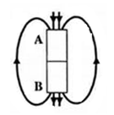
Tên các cực từ của nam châm là
A. A là cực Bắc, B là cực Nam B. A là cực Nam, B là cực Bắc.
C. A và B là cực Bắc. D. A và B là cực Nam.
Câu 9. Phát biểu nào sau đây là đúng?
A. Tại mỗi vị trí nhất định trong từ trường của thanh nam châm, kim nam châm có thể chỉ theo nhiều hướng.
B. Tại các vị trí khác nhau trong từ trường của thanh nam châm, kim nam châm đều chỉ duy nhất một hướng xác định.
C. Tại các vị trí khác nhau trong từ trường của thanh nam châm, kim nam châm không đứng yên mà xoay tròn đều..
D. Tại mỗi vị trí nhất định trong từ trường của thanh nam châm, kim nam châm đều chỉ một hướng xác định.
Câu 10. Lực từ tác dụng lên kim nam châm trong hình sau đặt ở điểm nào là mạnh nhất?
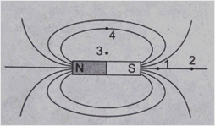
A. Điểm 1 B. Điểm 2 C. Điểm 3 D. Điểm 4
Câu 11. Hình ảnh định hướng của kim nam châm đặt tại các điểm xung quanh thanh nam châm như hình sau:
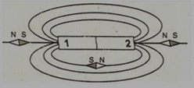
Cực Bắc của nam châm là:
A. Ở 2 B. Ở 1
C. Nam châm thử định hướng sai. D. Không xác định được.
Câu 12. Nhìn vào đường sức từ của nam châm hình chữ U sau:
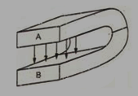
Hãy cho biết các cực của nam châm và tại những vị trí nào của nam châm có từ trường đều?
A. Cực Bắc tại B, cực Nam tại A và từ trường đều ở hai cực.
B. Cực Bắc tại A, cực Nam tại B và từ trường đều ở hai cực.
C. Cực Bắc tại A, cực Nam tại B và từ trường đều ở giữa hai nhánh nam châm.
D. Cực Bắc tại B, cực Nam tại A và từ trường đều ở giữa hai nhánh nam châm.
Câu 13. Trên hình vẽ, đường sức từ nào vẽ sai?
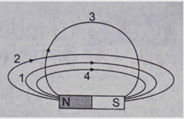
A. Đường 1. B. Đường 2. C. Đường 3. D. Đường 4.
Câu 14. Không gian xung quanh nam châm, tồn tại:
A. Từ trường. B. Trọng trường.
C. Điện trường. D. Điện từ trường.
Câu 15. Ta nhận biết từ trường bằng cách nào?
A. Điện tích thử. B. Nam châm thử.
C. Dòng điện thử. D. Bút thử điện.
Câu 16. Cách làm nào dưới đây giúp ta thu được hình ảnh của từ phổ?
A. Rải cát lên tấm nhựa đặt trong từ trường của nam châm và gõ nhẹ.
B. Rắc mạt sắt lên tấm nhựa đặt trong từ trường của nam châm và gõ nhẹ.
C. Dùng kim nam châm xếp lên trên một tấm nhựa đặt trong từ trường của nam châm.
D. Đặt thanh nam châm gần bức tường và rọi đèn vào thanh nam châm.
Câu 17. Từ phổ là:
A. Hình ảnh của các đường mạt sắt trong từ trường của nam châm.
B. Hình ảnh của các kim nam châm đặt gần một nam châm thẳng.
C. Hình ảnh của các hạt cát đặt trong từ trường của nam châm.
D. Hình ảnh của các hạt bụi đặt trong từ trường của nam châm.
Câu 18. Đường sức từ là những đường cong được vẽ theo quy ước như thế nào?
A. Có chiều từ cực Nam tới cực Bắc bên ngoài thanh nam châm
B. Có độ mau thưa tùy ý
C. Bắt đầu từ cực này và kết thúc ở cực kia của nam châm
D. Có chiều từ cực Bắc tới cực Nam bên ngoài thanh nam châm
Câu 19. Từ phổ cho ta một hình ảnh trực quan về:
A. Lực từ. B. Từ trường.
C. Đám mây điện từ. D. Đường sức từ.
Câu 20. Cấu tạo của nam châm điện không bao gồm?
A. Ống dây dẫn.
B. Thỏi sắt non lồng trong ống dây.
C. Nguồn cấp điện, hai đầu ống dây nối vào hai cực.
D. Một nam châm vĩnh cửu lồng trong ống dây.
Hình ảnh sau dùng chung cho các câu 21, 22, 23
C

A

B

Câu 21. Vị trí A là bộ phận nào của nam châm điện?
A. Dây dẫn làm bằng đồng
B. Thỏi sắt non lồng trong ống dây.
C. Nguồn cấp điện, hai đầu ống dây nối vào hai cực.
D. Một nam châm vĩnh cửu lồng trong ống dây.
Câu 22. Vị trí B là bộ phận nào của nam châm điện?
A. Dây dẫn làm bằng đồng
B. Đinh sắt lồng trong ống dây.
C. Nguồn cấp điện, hai đầu ống dây nối vào hai cực.
D. Một nam châm vĩnh cửu lồng trong ống dây.
Câu 23. Vị trí C là bộ phận nào của nam châm điện?
A. Dây dẫn làm bằng đồng
B. Thỏi sắt non lồng trong ống dây.
C. Nguồn cấp điện, hai đầu ống dây nối vào hai cực.
D. Một nam châm vĩnh cửu lồng trong ống dây.
Câu 24. Khi sử dụng kim nam châm để phát hiện sự có mặt của từ trường tại một điểm, nếu:
A. kim nam châm chỉ hướng Đông – Tây thì tại điểm đó có từ trường.
B. kim nam châm chỉ hướng Đông – Nam thì tại điểm đó không có từ trường.
C. kim nam châm chỉ hướng Tây – Bắc thì tại điểm đó không có từ trường.
D. kim nam châm chỉ hướng Bắc – Nam thì tại điểm đó có từ trường.
Quan sát hình ảnh sau đây và trả lời các câu hỏi 25, 26.
Câu 25. Phát biểu nào sau đây là không đúng khi nói về đường sức từ?
A. Qua bất kỳ điểm nào trong từ trường ta cũng có thể vẽ được một đường sức từ.
B. Đường sức từ do nam châm thẳng tạo ra xung quanh nó là những đường thẳng.
C. Đường sức mau ở nơi có cảm ứng từ lớn, đường sức thưa ở nơi có cảm ứng từ nhỏ.
D. Các đường sức từ là những đường cong kín.
Câu 26. Đường sức từ không có tính chất nào sau đây?
A. Qua mỗi điểm trong không gian chỉ vẽ được một đường sức.
B. Các đường sức là các đường cong khép kín hoặc vô hạn ở hai đầu.
C. Chiều của các đường sức là chiều của từ trường.
D. Các đường sức của cùng một từ trường có thể cắt nhau.
Câu 27. Các đường sức từ trong lòng nam châm hình chữ U là:
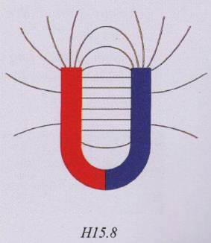
A. những đường thẳng song song cách đều nhau.
B. những đường cong, cách đều nhau.
C. những đường thẳng hướng từ cực Nam sang cực Bắc.
D. những đường cong hướng từ cực Nam sang cực Bắc.
Câu 28. Từ trường là:
A. không gian xung quanh điện tích đứng yên có khả năng tác dụng điện lên kim nam châm đặt trong nó.
B. không gian xung quanh nam châm có khả năng tác dụng lực từ lên kim nam châm đặt trong nó.
C. không gian xung quanh đinh sắt có khả năng tác dụng lực điện lên kim nam châm đặt trong nó.
D. không gian xung quanh nguồn điện có khả năng tác dụng lực từ lên điện tích đặt trong nó.
Câu 29. Càng xa nam châm, các đường mạt sắt càng?
A. Dày hơn. B. Thưa dần.
C. Chồng lên nhau. D. Chuyển động nhanh hơn.
Câu 30. Vật nào sau đây không phải là ứng dụng của nam châm điện?
A. Tivi và remote. B. Thẻ tín dụng và máy ATM.
C. Cần cẩu điện. D. Xe đạp.
Câu 31. Vật nào sau đây là ứng dụng của nam châm điện?
A. Loa điện. B. Túi xách.
C. Bút bi. D. Mủ bảo hiểm.
Câu 32. Vật nào sau đây là ứng dụng của nam châm điện?
A. Sách giáo khoa. B. Máy phát điện.
C. Máy sấy tóc. D. Khăn tay.
Câu 33. Cần cẩu điện ứng dụng nam châm điện để làm gì?
A. Vận chuyển hàng hóa. B. Dò tìm mỏ kim loại.
C. Đào mỏ kim loại từ đất đá. D. Nhặt vật kim loại rơi dưới sông.
Câu 34. Nhược điểm của nam châm điện so với nam châm vĩnh cửu là gì?
A. Phụ thuộc vào cường độ dòng điện B. Có thể tăng giảm từ tính.
C. Có thể ngắt từ tính tùy ý. D. Có thể đảo cực nam châm.
Câu 35. Ưu điểm của nam châm điện so với nam châm vĩnh cửu là gì?
A. Nam châm điện rẻ hơn nam châm vĩnh cửu.
B. Có thể tăng lực từ của nam châm điện bằng cách tăng số vòng dây và tăng cường độ dòng điện đi qua ống dây.
C. Từ tính của nam châm điện mạnh và liên tục, không bị ngắt vì bất kỳ lý do nào.
D. Cực nam châm điện là cố định, không thể thay đổi.
Sử dụng dữ liệu từ thí nghiệm sau để trả lời câu 36, 37, 38, 39, 40.
Cách làm:
Dùng một đoạn dây đồng quấn xung quanh một ống nhựa, luồn vào trong ống một chiếc đinh sắt dài, nối hai đầu dây với nguồn điện (pin) qua một công tắc điện như Hình 20.2.
Câu 36. Khi ngắt công tắc điện, xung quanh nam châm điện có từ trường không?
A. Có từ trường quanh dây đồng. B. Có từ trường quanh ống nhựa.
C. Có từ trường quanh đinh sắt. D. Không có từ trường.
Câu 37. Khi đóng công tắc điện, xung quanh nam châm điện có từ trường không?
A. Có từ trường quanh nam châm.
B. Không có từ trường do nguồn điện đặt sai vị trí.
C. Không có từ trường do ống nhựa cách điện.
D. Không có từ trường do số vòng dây quá ít.
Câu 38. Thay đổi nguồn điện (bằng cách tăng số pin), đóng công tắc điện, dùng các ghim giấy bằng sắt để kiểm tra xem lực từ của nam châm thay đổi như thế nào. Dự đoán kết quả thu được sẽ như thế nào?
A. Lực từ không thay đổi do số vòng dây không đổi.
B. Tăng số pin nhưng cường độ dòng điện qua dây không đổi nên lực từ không đổi.
C. Nam châm hút được nhiều ghim giấy hơn do lực từ tăng lên.
D. Nam châm hút được ít ghim giấy hơn do cường độ dòng điện tỉ lệ nghịch với lực từ.
Câu 39. Nếu thay đổi cực của nguồn điện; khi dùng kim nam châm thử để kiểm tra xem chiều từ trường có thay đổi không, kết quả thu được sẽ là?
A. Chiều từ trường không đổi do cực nam châm là cố định.
B. Chiều từ trường thay đổi do đổi chiều dòng điện sẽ đổi cực nam châm.
C. Nam châm không hoạt động do dòng điện chạy trong dây đồng bị ngược chiều.
D. Nam châm không hoạt động do đổi cực nguồn điện gây mất điện trong dây đồng.
Câu 40. Từ kết quả thí nghiệm rút ra kết luận gì về từ trường của nam châm điện?
A. Từ trường của nam châm điện chỉ tồn tại trong thời gian dòng điện chạy trong ống dây; dòng điện thay đổi thì từ trường của nam châm điện thay đổi.
B. Từ trường của nam châm điện chỉ tồn tại khi dòng điện đúng chiều.
C. Từ trường của nam châm điện là cố định, không thay đổi theo dòng điện.
D. Từ trường của nam châm điện có thể tồn tại một thời gian ngắn sau khi dòng điện chạy trong ống dây bị ngắt đi.
2. Bài tập tự luận
Câu 1. Nêu định nghĩa từ trường, cách nhận biết từ trường.
Câu 2. Nêu định nghĩa từ phổ, đặc điểm của các đường sức từ.
Câu 3. Nêu cấu tạo của một nam châm điện. Vẽ hình minh họa một nam châm điện đơn giản.
Câu 4. Nêu một vài ứng dụng của nam châm điện trong đời sống.
Câu 5. Một nhóm học sinh đã ứng dụng nam châm điện để tạo thành một chiếc chuông điện với mô hình như hình vẽ dưới đây:
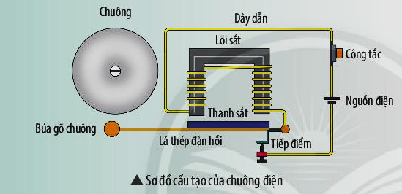

Hãy giải thích vì sao khi nhấn và giữ công tắc thì nghe tiếng chuông reo liên tục cho đến khi thả ra (loại công tắc trong hình chỉ đóng mạch điện khi nhấn và giữ nút).
Câu 6. Làm cách nào để biết một ống dây đã trở thành nam châm điện hay chưa?
Câu 7. Nếu xem đinh vít trở thành nam châm khi có dòng điện đi qua cuộn dây, làm thế nào để xác định các cực của nam châm này (Hình 21.1)?
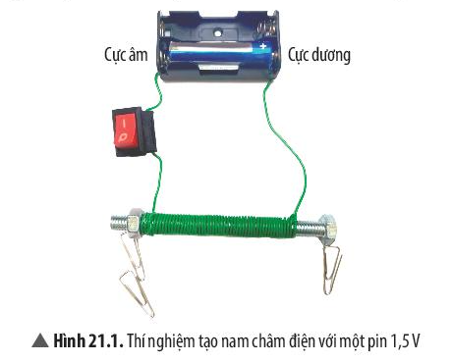
Câu 8. Có một số pin để lâu ngày và một đoạn dây dẫn. Nếu không có bóng đèn để thử mà chỉ có một kim nam châm. Cách nào sau đây kiểm tra được pin có còn điện hay không?
Câu 9. Vì sao có thể nói rằng Trái Đất giống như một thanh nam châm khổng lồ?
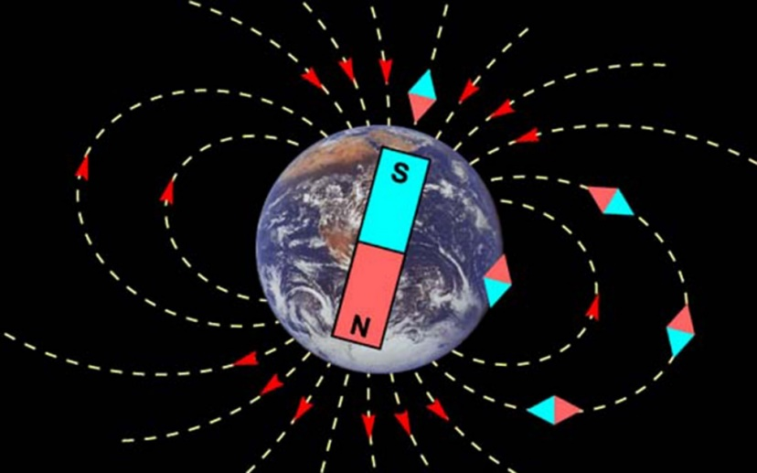
Câu 10. Chúng ta không nhận biết được từ trường bằng trực quan. Làm thế nào để hình dung ra từ trường?

III. ĐÁP ÁN
1. Đáp án trắc nghiệm

1 | 2 | 3 | 4 | 5 | 6 | 7 | 8 | 9 | 10
B | A | B | A | A | D | B | B | D | A
11 | 12 | 13 | 14 | 15 | 16 | 17 | 18 | 19 | 20
B | C | C | A | B | B | A | D | B | D
21 | 22 | 23 | 24 | 25 | 26 | 27 | 28 | 29 | 30
A | B | C | A | B | D | A | B | B | D
31 | 32 | 33 | 34 | 35 | 36 | 37 | 38 | 39 | 40
A | A | A | A | B | D | A | C | B | A

Hướng dẫn giải trắc nghiệm
Câu 1.
Lời giải:
Từ phổ là hình ảnh cụ thể về các đường sức từ.
Chọn B.
Câu 2.
Lời giải:
Lực tác dụng của nam châm lên các vật liệu có từ tính và các nam châm khác gọi là lực từ.
Chọn A.
Câu 3.
Lời giải:
Chỗ đường sức từ càng dày thì từ trường càng mạnh, chỗ càng thưa thì từ trường càng yếu.
Chọn B.
Câu 4.
Lời giải:
Có thể thu được từ phổ bằng rắc mạt sắt lên tấm nhựa trong đặt trong từ trường.
Chọn A.
Câu 5.
Lời giải:
Vật liệu có tính chất từ ở mọi vị trí xung quanh nam châm thì đều bị nam châm hút.
Chọn A.
Câu 6.
Lời giải:
Các đường sức từ có chiều nhất định:
- Bên ngoài nam châm, các đường sức từ có chiều đi ra từ cực Bắc (N), đi vào cực Nam (S) của nam châm.
- Nơi nào từ trường càng mạnh thì đường sức từ dày, nơi nào từ trường càng yếu thì đường sức từ thưa.
Chọn D.
Câu 7.
Lời giải:
Chiều của đường sức từ cho ta biết hướng của lực từ tác dụng lên cực Bắc của một kim nam châm đặt tại điểm đó
Chọn B.
Câu 8.
Lời giải:
Các đường sức từ có chiều đi ra từ cực Bắc, đi vào từ cực Nam của nam châm. Từ hình vẽ thấy đường sức từ đi ra từ B và đi vào từ A ⇒ B là cực Bắc, A là cực Nam
Chọn B.
Câu 9.
Lời giải:
Tại mỗi vị trí nhất định trong từ trường của thanh nam châm, kim nam châm đều chỉ một hướng xác định.
Chọn D.
Câu 10.
Lời giải:
Lực từ tác dụng lên kim nam châm đặt ở điểm 1 là mạnh nhất vì ở hai đầu cực có các đường sức từ mau hơn
Chọn A.
Câu 11.
Lời giải:
Cực Bắc của nam châm ở 1
Chọn B.
Câu 12.
Lời giải:
Cực Bắc tại A, cực Nam tại B và từ trường đều ở giữa hai nhánh nam châm.
Chọn C.
Câu 13.
Lời giải:
Đường sức từ là những đường cong khép kín nhưng phải được sắp xếp theo một quy luật nhất định. Đường 3 không theo quy luật chung nên sai.
Chọn C.
Câu 14.
Lời giải:
Không gian xung quanh nam châm có khả năng tác dụng lực từ lên kim nam châm đặt trong nó. Ta nói trong không gian đó có từ trường.
Chọn A.
Câu 15.
Lời giải:
Người ta thường dùng kim nam châm (gọi là nam châm thử) để nhận biết từ trường.
Chọn B.
Câu 16.
Lời giải:
Có thể thu được từ phổ bằng cách rắc mạt sắt lên tấm bìa đặt trong từ trường rồi gõ nhẹ cho các mạt sắt tự sắp xếp trên tấm bìa.
Chọn B.
Câu 17.
Lời giải:
Hình ảnh các đường mạt sắt xung quanh nam châm gọi là từ phổ.
Chọn A.
Câu 18.
Lời giải:
Các đường sức từ có chiều nhất định. Bên ngoài nam châm, các đường sức từ có chiều đi ra từ cực Bắc (N), đi vào cực Nam (S) của nam châm.
Chọn D.
Câu 19.
Lời giải:
Từ phổ cho ta một hình ảnh trực quan về từ trường.
Chọn B.
Câu 20.
Lời giải:
Cấu tạo nam châm điện:
+ 1 ống dây dẫn
+ 1 thỏi sắt non lồng trong ống dây
+ Hai đầu ống dây nối với 2 cực nguồn điện
Chọn D.
Câu 21.
Lời giải:
Chọn A.
Câu 22.
Chọn B.
Câu 23.
Chọn C.
Câu 24.
Lời giải:
Chọn A.
HD Giải: Tại một điểm có từ trường thì kim nam châm sẽ lệch khỏi hướng Bắc – Nam.
Câu 25.
Lời giải:
Chọn B.
HD Giải: Đường sức từ do nam châm thẳng tạo ra xung quanh nó là những đường cong kín hoặc vô hạn ở hai đầu.
Câu 26.
Lời giải:
Chọn D.
HD Giải: Các đường sức từ của cùng một từ trường không thể cắt nhau.
Câu 27.

Lời giải:
Chọn A.
HD Giải: Từ trường trong lòng nam châm chữ U là từ trường đều nên các đường sức từ là những đường thẳng song song cách đều.
Câu 28.

Lời giải:
Từ trường là không gian xung quanh nam châm có khả năng tác dụng lực từ lên kim nam châm đặt trong nó
Chọn B.
Câu 29.
Lời giải:
Càng ra xa nam châm, các đường mạt sắt càng thưa dần.
Chọn B.
Câu 30.
Lời giải:
Xe đạp không phải là ứng dụng của nam châm điện.
Chọn D.
Câu 31.
Lời giải:
Loa điện là ứng dụng của nam châm điện.
Chọn A.
Câu 32.
Lời giải:
Máy phát điện là ứng dụng của nam châm điện.
Chọn A.
Câu 33.
Lời giải:
Khi được cấp điện, nam châm điện ở đầu cần cẩu sẽ hút các vật bằng sắt, thép hoặc hàng hóa đựng trong vật chứa bằng sắt thép. Đến nơi, người vận chuyển ngắt nguồn điện, từ trường sẽ mất và hàng hóa được vận chuyển đến nơi cần thiết.
Chọn A.
Câu 34.
Lời giải:
Khi vận hành , sử dụng thì nam châm điện cần phải có một điện năng mạnh (dòng điện mạnh). Nếu dòng điện yếu, không ổn định thì sẽ dẫn đến tuổi thọ của sản phẩm thấp và hoạt động kém hiệu quả
Chọn A.
Câu 35.
Lời giải:
Ưu điểm của nam châm điện:
+ Có thể tăng lực từ của nam châm điện bằng cách tăng số vòng dây và tăng cường độ dòng điện đi qua ống dây.
+ Chỉ cần ngắt dòng điện đi qua ống dây, nam châm điện sẽ mất hết từ tính.
+ Có thể thay đổi các cực của nam châm điện bằng cách đổi chiều dòng điện qua ống dây.
Chọn B.
Câu 36.
Lời giải:
Khi ngắt công tắc điện, xung quanh nam châm điện không từ trường do không có dòng điện chạy qua dây đồng.
Chọn D.
Câu 37.
Lời giải:
Khi đóng công tắc điện, xung quanh nam châm điện có từ trường do có dòng điện chạy qua dây đồng và đây là cấu tạo đúng của một nam châm điện đơn giản.
Chọn A.
Câu 38.
Lời giải:
Có thể tăng lực từ của nam châm điện bằng cách tăng số vòng dây và tăng cường độ dòng điện đi qua ống dây. Khi tăng số pin thì cường độ dòng điện tăng, nên lực từ tăng và hút được nhiều ghim giấy hơn.
Chọn C.
Câu 39.
Lời giải:
Có thể thay đổi các cực của nam châm điện bằng cách đổi chiều dòng điện qua ống dây.
Chọn B.
Câu 40.
Lời giải:
Thí nghiệm trên chứng minh từ trường của nam châm điện chỉ tồn tại trong thời gian dòng điện chạy trong ống dây; dòng điện thay đổi thì từ trường của nam châm điện thay đổi.
Chọn A.
2. Đáp án tự luận
Câu 1.
Lời giải:
- Không gian xung quanh nam châm có khả năng tác dụng lực từ lên kim nam châm đặt trong nó. Ta nói trong không gian đó có từ trường.
- Cách nhận biết từ trường: người ta thường dùng kim nam châm (gọi là nam châm thử) để nhận biết từ trường. Nơi nào trong không gian có lực từ tác dụng lên kim nam châm thì nơi đó có từ trường.
Câu 2.
Lời giải:
- Có thể thu được từ phổ bằng cách rắc mạt sắt lên tấm bìa đặt trong từ trường rồi gõ nhẹ cho các mạt sắt tự sắp xếp trên tấm bìa. Hình ảnh các đường mạt sắt xung quanh nam châm gọi là từ phổ.
- Các đường sức từ có chiều nhất định. Bên ngoài nam châm, các đường sức từ có chiều đi ra từ cực Bắc (N), đi vào cực Nam (S) của nam châm.
- Nơi nào từ trường càng mạnh thì đường sức từ dày, nơi nào từ trường càng yếu thì đường sức từ thưa.
Câu 3.
Lời giải:
- Cấu tạo nam châm điện:
+ 1 ống dây dẫn
+ 1 thỏi sắt non lồng trong ống dây
+ Hai đầu ống dây nối với 2 cực nguồn điện
Hình. Cấu tạo nam châm điện đơn giản
- Dùng một đoạn dây đồng quấn xung quanh một ống nhựa, luồn vào trong ống một chiếc đinh sắt dài, nối hai đầu dây với nguồn điện (pin) qua một công tắc điện.
Câu 4.
Lời giải:
- Trong máy tính và điện tử: nam châm thay đổi hướng của vật liệu từ tính trên đĩa cứng trong các phân đoạn truyền dữ liệu.
- Trong các ngành công nghiệp: trong máy phát điện, nam châm đã biến năng lượng cơ học thành điện năng.
- Trong y học: Các bệnh viện có sử dụng kĩ thuuaatj chuẩn đoán bệnh cho bệnh nhân. Nó là kĩ thuật chụp cộng hưởng từ, một kĩ thuật chuẩn đoán hình hiện đại dùng từ trường và sóng ra-đi-o nhằm giải quyết tại chỗ các vấn đề trong bộ phận cơ thể của bệnh nhân mà không cần phải phẫu thuật vẫn có thể chuẩn đoán được tình trạng bệnh nhân.
- Trong giao thông vận tải: Nhờ nam châm điện giúp cho vận tốc của tàu nhanh hơn, đạt tốc độ cao hơn.
Câu 5.
Lời giải:
- Khi nhấn công tắc, mạch điện trở thành một mạch kín, dòng điện sẽ đi từ cực dương về cực âm, dòng điện sẽ đi qua dây dẫn và đi vào dây dẫn quấn quanh lõi sắt, và đi qua thanh sắt, khi dòng điện đi qua dây dẫn ở lõi sắt và thanh sắt đến búa gõ chuông thì búa gõ chuông được coi như một nam châm điện, nam châm điện tương tác với chuông và làm cho chuông reo liên tục.
- Đến khi nhả ra thì mạch hở, không có dòng điện cung cấp vào mạch nữa nên chuông không còn reo.
Câu 6.
Lời giải:
Để nhận biết ống dây đã trở thành nam châm điện hay chưa ta cho ống dây tiếp xúc với một thanh sắt không bị nhiễm từ. Nếu hút nhau thì tức là ống dây đã trở thành nam châm điện.
Câu 7.
Lời giải:
Nếu xem đinh vít trở thành nam châm khi có dòng điện chạy qua cuộn dây, để xác định các cực của nam châm này, ta sử dụng một nam châm khác đã biết rõ hai cực và đưa một cực (ví dụ cực bắc) của nam châm đã biết rõ hai cực lại gần đinh vít, nếu hai nam châm hút nhau thì đầu hút nhau là cực bắc, còn đẩy nhau thì đầu của đinh vít là cực nam.
Câu 8.
Lời giải:
Muốn xác định pin còn điện hay hết chỉ với các dụng cụ dây dẫn và kim nam châm ta làm như sau: Mắc dây dẫn vào hai cực của pin, rồi đưa kim nam châm lại gần dây dẫn, nếu kim nam châm lệch khỏi phương Bắc – Nam ban đầu thì cục pin đó còn điện, nếu không thì cục pin hết điện.
Câu 9.
Lời giải:
Khi đặt một kim nam châm ở một vị trí xác định ta thấy kim nam châm luôn hướng theo hướng Bắc – Nam địa lí. Xoay kim nam châm một góc xoay nào đó, sau khi cân bằng kim nam châm lại trở về theo hướng Bắc - Nam địa lí. Điều này chứng tỏ Trái Đất là một nam châm, có cực Bắc của nam châm là cực Nam địa lí và cực Nam của nam châm là cực Bắc địa lí.
⇒ Có thể coi Trái Đất giống như một thanh nam châm khổng lồ vì mỗi cực của thanh nam châm để tự do luôn hướng về một cực của Trái Đất
Câu 10.
Lời giải:
Chúng ta sử dụng thanh nam châm và mạt sắt. Hình ảnh các đường cong tạo ra từ mạt sắt xung quanh thanh nam châm chính là một hình ảnh trực quan về từ trường.

BÀI 16. TỪ TRƯỜNG TRÁI ĐẤT

I. TÓM TẮT LÝ THUYẾT
- Trái Đất quay quanh trục xuyên tâm. Trục này là đường thẳng nối giữa cực Nam và cực Bắc của nó. Các cực này có vị trí cố định trên bề mặt Trái Đất
- Do cấu tạo của lõi và chuyển động quay nên Trái Đất có từ trường, giống như một thanh nam châm khổng lồ.
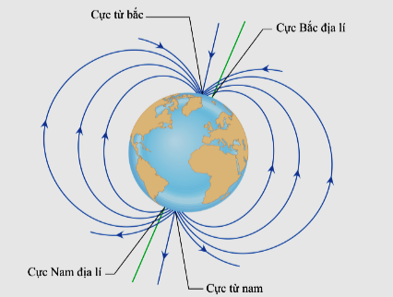

Hình. Mô hình Trái Đất và từ trường của nó
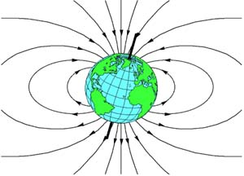
Quả đất là một NC khổng lồ nhưng từ trường khá yếu.
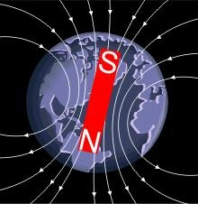

Hình. Mô hình từ trường của Trái Đất
Nguồn gốc của từ trường Trái Đất.
- Các kết quả thăm dò cho thấy sắt và niken là 2 thành phần chính cấu tạo nên lõi của trái đất.
- Lõi của Trái Đất được chia làm 2 phần, lõi bên trong rắn và lõi bên ngoài lỏng.
- Khi Trái Đất quay, 2 phần của lõi chuyển động với tốc độ khác nhau tạo nên từ trường.
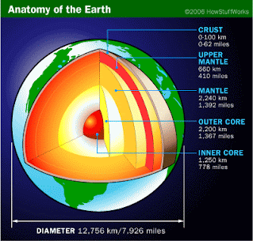
Hình. Cấu tạo của Trái Đất
Theo khoa học ngày nay, từ cực của Trái Đất ngược với cực địa lý.
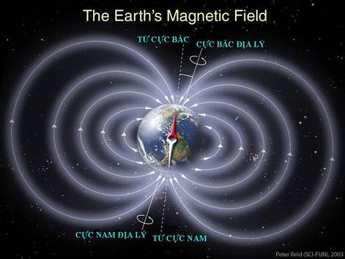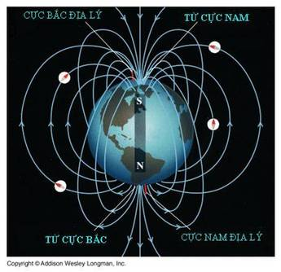
Theo thói quen Theo khoa học
Hình. Từ cực và cực địa lý của Trái Đất theo thói quen và khoa học
- Tại 2 từ cực phát sinh ra từ trường của toàn bộ Trái Đất.
- Mọi nam châm trên Trái Đất đều có cực Bắc (N) hướng về cực Bắc địa lý (từ cực Nam của Trái Đất).
2. La bàn
2.1. Cấu tạo la bàn
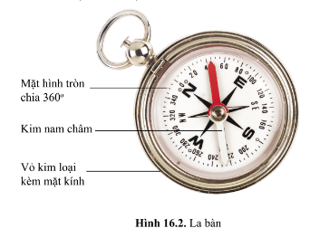
Hình. Cấu tạo la bàn
La bàn có cấu tạo gồm các bộ phận:
+ Kim nam châm quay tự do trên trục.
+ Mặt chia độ được chia thành 360⁰ có ghi 4 hướng: Đông, Tây, Nam, Bắc. Mặt này được gắn cố định với vỏ kim loại của la bàn và quay độc lập với kim nam châm.
+ Vỏ kim loại kèm mặt kính.
2.2. Sử dụng la bàn xác định hướng địa lí
Cách xác định hướng của la bàn:
+ Đặt la bàn trên mặt phẳng nằm ngang cách xa nam châm và các vật liệu có tính chất từ.
+ Khi kim nam châm nằm ổn định (hướng Nam - Bắc), xoay la bàn sao cho vạch số 0 ở chữ N trùng với từ cực bắc của kim nam châm.
+ Đọc số chỉ của vạch trên mặt chia độ gần nhất với hướng từ tâm la bàn tới điểm A.
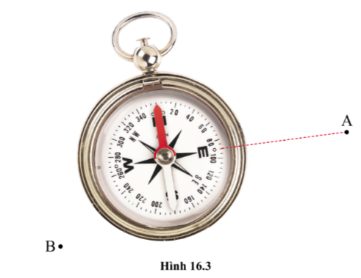
Hình. Cách xác định hướng của la bàn
Bảng. Ký hiệu hướng trên là bàn
Các ký hiệu trên la bàn | Hướng tương đương với ký hiệu
N | Hướng Bắc
NE | Hướng Đông Bắc
NW | Hướng Tây Bắc
M | Hướng Tây
E | Hướng Đông
MS | Hướng Tây Nam
SE | Hướng Đông Nam
S | Hướng Nam
- La bàn là công cụ xác định phương hướng do đó trên mặt la bàn sẽ có các ký hiệu để người dùng định vị vị trí hiện tại của mình. Vậy nên, muốn sử dụng la bàn hiệu quả bạn cần hiểu rõ những ký hiệu trên la bàn. Những ký hiệu hướng trên la bàn được khắc bằng chữ in hoa, mỗi một ký hiệu sẽ tương đương với một phương hướng.

II. BÀI TẬP
1. Bài tập trắc nghiệm
Câu 1. Cực địa lý của Trái Đất:
A. Có vị trí cố định trên bề mặt Trái Đất
B. Có vị trí không ổn định.
C. Có thể đảo ngược theo chu kỳ.
D. Tọa độ địa lý trùng với cực địa từ.

Câu 2. Trục Trái Đất là:
A. Là đường thẳng nối giữa cực Nam và cực Bắc địa lý.
B. Là đường thẳng nối giữa cực từ Nam và cực từ Bắc.
C. Trục nằm ngang, chia đôi Trái Đất thành hai nửa bằng nhau.
D. Trục nằm dọc, chia đôi Trái Đất thành hai nửa bằng nhau.

Câu 3. Từ trường Trái Đất mạnh nhất ở:
A. hai cực địa lý của Trái Đất.
B. đường xích đạo của Trái Đất.
C. hai cực từ của Trái Đất.
D. bằng nhau ở mọi vị trí trong từ trường Trái Đất.
Câu 4. Quả đất là một nam châm khổng lồ nhưng từ trường …...
A. rất mạnh. B. rất yếu. C. khá mạnh. D. khá yếu.
Câu 5. Thành phần chính của lõi Trái Đất là … và niken.
A. sắt. B. đồng. C. nhôm. D. kẽm.

Câu 6. Khi Trái Đất quay, 2 phần của lõi chuyển động với tốc độ …. tạo nên từ trường.

A. khác nhau. B. rất yếu. C. rất mạnh. D. như nhau.

Câu 7. Nếu đặt 1 kim nam châm trên Trái Đất thì cực Bắc (N) sẽ hướng về cực địa từ nào theo thói quen gọi tên?
A. Cực Nam. B. Không hướng cố định vào cực nào.
C. Cực Bắc. D. Không đủ thông tin để kết luận.

Câu 8. Nếu đặt 1 kim nam châm trên Trái Đất thì cực Nam (S) sẽ hướng về cực địa từ nào theo thói quen gọi tên?
A. Không đủ thông tin để kết luận. B. Cực Bắc.

C. Không hướng cố định vào cực nào. D. Cực Nam.

Câu 9. Chọn ý sai:

A. Trái Đất quay quanh trục xuyên tâm.
B. Trục Trái Đất là đường thẳng nối giữa cực Bắc và cực Nam của nó.
C. Các cực địa lý có vị trí cố định trên bề mặt Trái Đất.
D. Các cực địa từ có vị trí cố định trên bề mặt Trái Đất.
Câu 10. Lõi Trái Đất cấu tạo bởi các thành phần chính nào?
A. sắt và nhôm. B. sắt và niken. C. niken và nhôm. D. nhôm và đồng.
Câu 11. Nếu đặt 1 kim nam châm trên Trái Đất thì cực Bắc (N) sẽ hướng về cực địa từ nào theo quan điểm khoa học?
A. Cực Bắc. B. Cực Nam.
C. Không hướng cố định vào cực nào. D. Không đủ thông tin để kết luận.
Câu 12. Nếu đặt 1 kim nam châm trên Trái Đất thì cực Bắc (N) sẽ hướng về cực địa lý nào?
A. Cực Nam. B. Cực Bắc.
C. Không hướng cố định vào cực nào. D. Không đủ thông tin để kết luận.
Câu 13. Nếu đặt 1 kim nam châm trên Trái Đất thì cực Nam (S) sẽ hướng về cực địa lý nào?
A. Cực Nam (S). B. Cực Bắc (N).
C. Không hướng cố định vào cực nào. D. Không đủ thông tin để kết luận.
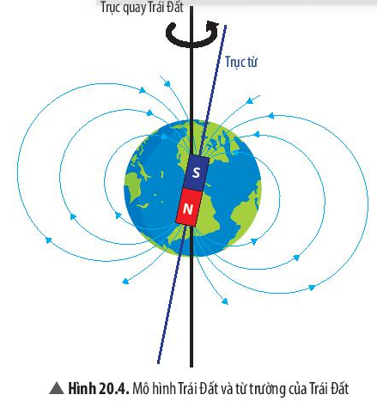
A
Quan sát hình sau và trả lời câu hỏi 14, 15.
Câu 14. Trục A trên hình vẽ và trục gì?
A. Xích đạo. B. Kinh tuyến gốc. C. Trục từ. D. Trục địa lý.
Câu 15. Dựa vào đâu để xác định trục đó là trục từ.
A. Dựa vào góc độ chênh lệch giữa trục và quay Trái Đất.
B. Dựa vào hình ảnh trục đi qua Canada, mà trục từ đi qua Canada.
C. Dựa vào các đường sức từ xuất phát từ 2 cực và trục đi qua cả 2 cực đó.
D. Cả A và C đúng.
Quan sát hình sau và trả lời câu hỏi 16, 17.
Câu 16. Theo quan điểm khoa học thì hình ảnh trên chưa đúng ở điểm nào?
A. Cực địa lý của Trái Đất bị ngược.
B. Trục từ vẽ chưa đúng góc độ.
C. Cực địa từ của Trái Đất bị ngược.
D. Các đường sức từ vẽ chưa đúng biên độ.
Câu 17. Theo quan điểm khoa học, nếu xem cực từ trong hình là đúng vị trí thì hình ảnh trên còn chưa đúng ở điểm nào?
A. Cực địa lý của Trái Đất bị ngược.
B. Trục địa lý và trục từ đổi vị trí cho nhau.
C. Các đường sức từ vẽ ngược chiều.
D. Các đường sức từ vẽ chưa đúng biên độ.
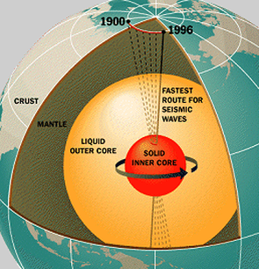
Quan sát hình sau và trả lời câu hỏi 18, 19, 20.
Câu 18. Dựa trên những hiểu biết của em về cấu tạo Trái Đất, lõi Trái Đất được chia thành mấy phần?
A. 1. B. 2. C. 3. D. 4.
Câu 19. Dựa trên những hiểu biết của em về cấu tạo Trái Đất, Solid Inner Core là gì?
A. Lớp vỏ. B. Lớp phủ.
C. Nhân ngoài lỏng. D. Nhân trong rắn.
Câu 20. Dựa trên những hiểu biết của em về cấu tạo Trái Đất, Liquid Outer Core là gì?
A. Lớp vỏ. B. Lớp phủ.
C. Nhân ngoài lỏng. D. Nhân trong rắn.
2
3
1
Quan sát hình sau và trả lời câu hỏi 21, 22, 23, 24, 25.
Câu 21. Dụng cụ trong hình trên có tên gọi là gì?
A. La bàn. B. Nam châm điện.
C. Bàn là. D. Nam châm đồng hồ.
Câu 22. Bộ phận số 1 là gì?
A. Mặt hình tròn chia độ. B. Thước đo độ.
C. Kim nam châm. D. Vỏ kim loại và mặt kính bảo vệ.
Câu 23. Bộ phận số 2 là gì?
A. Mặt hình tròn chia độ. B. Thước đo độ.
C. Kim nam châm. D. Vỏ kim loại và mặt kính bảo vệ.
Câu 24. Bộ phận số 3 là gì?
A. Mặt hình tròn chia độ. B. Thước đo độ.
C. Kim nam châm. D. Vỏ kim loại và mặt kính bảo vệ.
Câu 25. Dụng cụ trong hình dùng để?
A. xác định phương hướng. B. xác định nhiệt độ.
C. xác định vận tốc. D. xác định lực.
Câu 26. La bàn gồm các bộ phận là:
A. vỏ và kính bảo vệ, mặt số.
B. vỏ và kính bảo vệ, kim nam châm, mặt số.
C. kim nam châm, kính bảo vệ.
D. nút bấm, mặt số, vỏ và kính bảo vệ.
Câu 27. Chọn ý sai về mặt chia độ của la bàn.
A. được chia thành 360⁰ .
B. có ghi 4 hướng: Đông, Tây, Nam, Bắc.
C. được gắn cố định với vỏ kim loại của la bàn.
D. cùng quay với kim nam châm.
Dữ liệu sau dùng chung cho câu 28, 29, 30, 31.
Bạn Hồng viết các xác định hướng của la bàn như sau:
(1) Đặt la bàn trên mặt phẳng nằm ngang.
(2) Khi kim nam châm nằm ổn định (hướng Đông - Tây), xoay la bàn sao cho vạch số 0 ở chữ E trùng với từ cực màu đỏ của kim nam châm.
(3) Đọc số chỉ của vạch trên mặt chia độ gần nhất với hướng từ tâm la bàn tới điểm A.

Câu 28. Trong 3 ý trên, bạn Hồng đã viết không đúng ý nào?
A. ý (1). B. ý (2). C. ý (3). D. ý (1) và (2).
Câu 29. Ý 2 của bạn Hồng nếu sửa lại cho đúng thì sẽ như thế nào?
A. Khi kim nam châm nằm ổn định (hướng Nam - Bắc), xoay la bàn sao cho vạch số 0 ở chữ N trùng với từ cực màu đỏ của kim nam châm.
B. Khi kim nam châm nằm ổn định (hướng Nam - Bắc), xoay la bàn sao cho vạch số 0 ở chữ S trùng với từ cực màu đỏ của kim nam châm.
C. Khi kim nam châm nằm ổn định (hướng Đông - Tây), xoay la bàn sao cho vạch số 0 ở chữ S trùng với từ cực màu đỏ của kim nam châm.
D. Khi kim nam châm nằm ổn định (hướng Đông - Tây), xoay la bàn sao cho vạch số 0 ở chữ N trùng với từ cực màu đỏ của kim nam châm.
Câu 30. Nếu bạn Hồng viết lại ý 2 là “Khi kim nam châm nằm ổn định (hướng Nam - Bắc), xoay la bàn sao cho vạch số 0 ở chữ N trùng với từ cực bắc của kim nam châm” thì có đúng không?
A. đúng. B. không.
C. không đủ dữ liệu để kết luận. D. tùy loại nam châm mà Hồng sử dụng.
Câu 31. Nếu là em, ngoài sửa ý (2) thì em còn góp ý gì thêm cho bài viết của Hồng không?
A. Không, vì bài viết sau khi sửa đã đầy đủ.
B. Có, nên bổ sung thêm bước 4 là dùng thước đo độ để đọc kết quả cho chính xác.
C. Có, nên bổ sung thêm chú ý để la bàn cách xa nam châm và các vật liệu có tính từ.
D. Có, nên bổ sung thêm chú ý mang pin theo để thay cho la bàn.
Câu 32. Trên vòng đo độ ở la bàn hướng Nam chỉ?
A. 90⁰. B. 270⁰. C. 180⁰. D. 360⁰.
Câu 33. La bàn không có đặc điểm nào sau đây?
A. Kim nam châm làm bằng kim loại có từ tính.
B. Đầu kim bắc và kim nam có màu khác nhau.
C. Vòng đo độ có bốn hướng: Bắc, Nam, Tây, Đông.
D. Trên vòng đo độ hướng Bắc 180⁰, hướng Tây 0⁰.
Câu 34. Cách sử dụng la bàn đúng nhất là?
A. đặt thăng bằng trên mặt phẳng, để gần các vật bằng kim loại, mở chốt hãm cho kim xác định hướng.
B. đặt thăng bằng trên mặt phẳng, để xa các vật bằng kim loại, mở chốt hãm cho kim chuyển động.
C. đặt thăng bằng trên mặt cong, để gần các vật bằng kim loại, khóa chốt hãm cho kim xác định hướng.
D. đặt thăng bằng trên mặt nghiêng, để gần các vật bằng phi kim, mở chốt hãm cho kim chuyển động.
Dữ liệu sau dùng chung cho câu 35, 36, 37.
Các ký hiệu trên la bàn | Hướng tương đương với ký hiệu
NE | (1)
(2) | Hướng Tây Nam
SE | (3)

Câu 35. Vị trí số (1) trong bảng là?
A. Hướng Tây Bắc. B. Hướng Tây.
C. Hướng Đông Bắc. D. Hướng Bắc.
Câu 36. Vị trí số (2) trong bảng là?
A. MS B. M. C. NW D. W.
Câu 37. Vị trí số (3) trong bảng là?
A. Hướng Tây Bắc. B. Hướng Đông Nam.
C. Hướng Đông Bắc. D. Hướng Tây Nam.
Câu 38. Điều gì sẽ xảy ra khi la bàn không được đặt trên mặt phẳng?
A. Kim la bàn luôn chỉ hướng bắc - nam.
B. Hướng xác định không được chính xác.
C. Kim la bàn sẽ quay liên tục.
D. Hướng xác định được là chính xác.
Câu 39. Khi đặt La bàn ở vị trí thăng bằng, ta xác định được hướng nào?
A. Hướng Bắc-Nam B. Hướng Đông-Bắc
C. Hướng Tây D. Hướng Nam
Câu 40. Trên vòng đo độ ở la bàn hướng Bắc chỉ?
A. 90⁰. B. 270⁰. C. 180⁰. D. 360⁰.
2. Bài tập tự luận
Câu 1. Trình bày cấu tạo của la bàn.
Câu 2. Trình bày cách xác định hướng của la bàn.
Câu 3. Sáng sớm thức dậy, em thấy Mặt Trời mọc ở hướng đông, vậy làm thế nào để xác định được các hướng bắc, nam và tây?
Câu 4. Hãy nêu một số cách xác định phương hướng ngoài thực tế.
Câu 5. Như ta đã biết, kim nam châm tự do, khi cân bằng luôn nằm dọc theo hướng nam bắc. Từ trường nào đã tác dụng lên kim nam châm để nó luôn chỉ theo một hướng như vậy?
Câu 6. Tại sao Trái Đất có từ trường?
Câu 7. Hãy trình bày những gì em biết về 2 cực từ của Trái Đất.
Câu 8. Theo thói quen, người ta thường nhầm lẫn điều gì về 2 cực địa từ của Trái Đất?
Câu 9. Bằng cách nghiên cứu các đá cổ thu thập được trên các lục địa, đặc biệt là ở đáy biển, người ta nhận ra rằng các từ cực ở thời xa xưa khác vị trí với các từ cực hiện nay. Việc này nói lên điều gì?
Câu 10. Ở độ sâu 100m tại Thạch Khê (Hà Tĩnh) có 1 quặng sắt. Em có dự đoán gì về từ trường ở khu vực này?
III. ĐÁP ÁN
1. Đáp án trắc nghiệm

1 | 2 | 3 | 4 | 5 | 6 | 7 | 8 | 9 | 10
A | A | A | D | A | A | C | D | D | B
11 | 12 | 13 | 14 | 15 | 16 | 17 | 18 | 19 | 20
B | B | A | A | C | C | C | B | D | C
21 | 22 | 23 | 24 | 25 | 26 | 27 | 28 | 29 | 30
A | A | C | D | A | B | D | B | A | A
31 | 32 | 33 | 34 | 35 | 36 | 37 | 38 | 39 | 40
C | C | D | B | C | A | B | B | A | D

Hướng dẫn giải trắc nghiệm
Câu 1.
Lời giải:
Trái Đất quay quanh trục xuyên tâm. Trục này là đường thẳng nối giữa cực Nam và cực Bắc của nó. Các cực này có vị trí cố định trên bề mặt Trái Đất
Chọn A.

Câu 2.
Lời giải:
Trái Đất quay quanh trục xuyên tâm. Trục này là đường thẳng nối giữa cực Nam và cực Bắc của nó. Các cực này có vị trí cố định trên bề mặt Trái Đất
Chọn A.

Câu 3.
Lời giải:
Từ trường Trái Đất mạnh nhất ở hai cực từ của Trái Đất và yếu hơn ở vùng gần xích đạo.
Chọn A.
Câu 4.
Lời giải:
Quả đất là một nam châm khổng lồ nhưng từ trường khá yếu.
Chọn D.
Câu 5.
Lời giải:
Thành phần chính của lõi Trái Đất là sắt và niken.
Chọn A.

Câu 6.
Lời giải:
Khi Trái Đất quay, 2 phần của lõi chuyển động với tốc độ khác nhau tạo nên từ trường.
Chọn A.

Câu 7.
Lời giải:
Mọi nam châm trên Trái Đất đều có cực Bắc (N) hướng về cực Bắc địa lý, cũng là cực từ Bắc theo thói quen
Chọn C.

Câu 8.
Lời giải:
Mọi nam châm trên Trái Đất đều có cực Nam (S) hướng về cực Nam địa lý, cũng là cực từ Nam theo thói quen
Chọn D.

Câu 9.
Lời giải:
- Trái Đất quay quanh trục xuyên tâm. Trục này là đường thẳng nối giữa cực Nam và cực Bắc của nó. Các cực này có vị trí cố định trên bề mặt Trái Đất.
- Cực từ có vị trí không ổn định.
Chọn D.
Câu 10.
Lời giải:
Thành phần chính của lõi Trái Đất là sắt và niken.
Chọn B.
Câu 11.
Lời giải:
Mọi nam châm trên Trái Đất đều có cực Bắc (N) hướng về cực Bắc địa lý (Cực địa từ Nam)
Chọn B.
Câu 13.
Chọn B.
Câu 12.
Lời giải:
Mọi nam châm trên Trái Đất đều có cực Bắc (N) hướng về cực Bắc địa lý
Chọn B.
Câu 13.
Lời giải:
Mọi nam châm trên Trái Đất đều có cực Nam (S) hướng về cực Nam địa lý
Chọn A.
Câu 14.
Lời giải:
Chọn A.
Câu 15.
Lời giải:
Dựa vào hình ảnh nam châm có phương trùng với trục và các đường sức từ xuất phát từ 2 cực và trục đi qua cả 2 cực đó. Còn góc giữa trục quay và Trái Đất chưa thể hiện trên hình, đồng thời do trong không gian nên có thể có vô số trục tạo với trục quay góc độ tương tự.
Chọn C.
Câu 16.
Lời giải:
Theo khoa học ngày nay, từ cực của Trái Đất ngược với cực địa lý nên trên hình vẽ, hai cực từ của Trái Đất là ngược.
Chọn C.
Câu 17.
Lời giải:
Các đường sức từ có chiều nhất định. Bên ngoài nam châm, các đường sức từ có chiều đi ra từ cực Bắc (N), đi vào cực Nam (S) của nam châm. Vậy nên nếu trên hình cực từ là đúng thì chiều của đường sức từ phải vẽ ngược lại.
Chọn C.
Câu 18.
Lời giải:
Lõi Trái Đất được chia thành 2 phần, lõi ngoài lỏng và lõi trong rắn.
Chọn B.
Câu 19.
Lời giải:
Solid Inner Core là nhân trong của Trái Đất, do áp suất cao nên ở trạng thái rắn.
Chọn D.
Câu 20.
Lời giải:
Liquid Outer Core là nhân ngoài, chủ yếu là sắt nóng chảy nên ở trạng thái lỏng.
Chọn C.
Câu 21.
Lời giải:
Dụng cụ này là la bàn.
Chọn A.
Câu 22.
Lời giải:
Chọn A.
Câu 23.
Chọn C.
Câu 24.
Chọn D.
Câu 25.
Lời giải:
La bàn là dụng cụ dùng để xác định phương hướng.
Chọn A.
Câu 26.
Lời giải:
La bàn gồm các bộ phận là: vỏ và kính bảo vệ, kim nam châm, mặt số.
Chọn B.
Câu 27.
Lời giải:
Mặt chia độ được chia thành 360⁰ có ghi 4 hướng: Đông, Tây, Nam, Bắc. Mặt này được gắn cố định với vỏ kim loại của la bàn và quay độc lập với kim nam châm.
Chọn D.
Câu 28.
Lời giải:
Trong 3 ý trên, bạn Hồng đã viết chưa đúng ý (2).
Chọn B.
Câu 29.
Lời giải:
Khi kim nam châm nằm ổn định (hướng Nam - Bắc), xoay la bàn sao cho vạch số 0 ở chữ N trùng với từ cực màu đỏ của kim nam châm.
Chọn A.
Câu 30.
Lời giải:
Theo quy ước chung thì kim nam châm từ cực màu đỏ luôn luôn là cực bắc, nên nếu viết lại như thế thì vẫn đúng.
Chọn A.
Câu 31.
Lời giải:
Ý C đúng. Để la bàn gần nam châm hoặc vật liệu có từ tính sẽ làm ảnh hưởng hướng của kim nam châm, sai kết quả xác định phương hướng.
Chọn C.
Câu 32.
Lời giải:
Trên vòng đo độ ở la bàn hướng Nam chỉ 180⁰.
Chọn C.
Câu 33.
Lời giải:
Trên vòng đo độ hướng Bắc 0⁰, hướng Tây 270⁰.
Chọn D.
Câu 34.
Lời giải:
Cách sử dụng la bàn đúng nhất là đặt thăng bằng trên mặt phẳng, để xa các vật bằng kim loại, mở chốt hãm cho kim chuyển động.
Chọn B.
Câu 35.
Lời giải:
Các ký hiệu trên la bàn | Hướng tương đương với ký hiệu
N | Hướng Bắc
NE | Hướng Đông Bắc
NW | Hướng Tây Bắc
M | Hướng Tây
E | Hướng Đông
MS | Hướng Tây Nam
SE | Hướng Đông Nam
S | Hướng Nam

Chọn C.
Câu 36.
Chọn A.
Câu 37.
Chọn B.
Câu 38.
Lời giải:
Khi la bàn không được đặt trên mặt phẳng thì hướng sẽ xác định không chính xác.
Chọn B.
Câu 39.
Lời giải:
Khi kim nam châm nằm ổn định sẽ nằm theo hướng Bắc – Nam.
Chọn A.
Câu 40.
Lời giải:
Trên vòng đo độ ở la bàn hướng Bắc chỉ 0⁰ hoặc 360⁰.
Chọn D.
2. Đáp án tự luận
Câu 1.
Lời giải:
La bàn có cấu tạo gồm các bộ phận:
+ Kim nam châm quay tự do trên trục.
+ Mặt chia độ được chia thành 360⁰ có ghi 4 hướng: Đông, Tây, Nam, Bắc. Mặt này được gắn cố định với vỏ kim loại của la bàn và quay độc lập với kim nam châm.
+ Vỏ kim loại kèm mặt kính.
Câu 2.
Lời giải:
Cách xác định hướng của la bàn:
+ Đặt la bàn trên mặt phẳng nằm ngang cách xa nam châm và các vật liệu có tính chất từ.
+ Khi kim nam châm nằm ổn định (hướng Nam - Bắc), xoay la bàn sao cho vạch số 0 ở chữ N trùng với từ cực bắc của kim nam châm.
+ Đọc số chỉ của vạch trên mặt chia độ gần nhất với hướng từ tâm la bàn tới điểm A.
Câu 3.
Lời giải:
Ta quay mặt về phía Mặt Trời mọc, trước mặt sẽ là hướng đông; đằng sau lưng là hướng tây; bên trái là hướng bắc, bên phải là hướng nam.
Câu 4.
Lời giải:
Một số cách xác định phương hướng ngoài thực tế
- Xác định phương hướng bằng la bàn.
- Xác định phương hướng bằng hướng Mặt Trời mọc và Mặt Trời lặn.
- Xác định phương hướng bằng quan sát chòm sao Bắc Đẩu (sao Bắc cực).
- Xác định phương hướng bằng quan sát chim bay theo mùa, hoa hướng dương,…
Câu 5.
Lời giải:
Do từ trường của Trái Đất tác dụng lên kim nam châm. Trái Đất là một nam châm khổng lồ.
Câu 6.
Lời giải:
- Lõi của Trái Đất được chia làm 2 phần, lõi bên trong rắn và lõi bên ngoài lỏng.
- Khi Trái Đất quay, 2 phần của lõi chuyển động với tốc độ khác nhau tạo nên từ trường.

Câu 7.
Lời giải:
- Trái Đất có 2 cực địa từ.
- Tại 2 từ cực phát sinh ra từ trường của toàn bộ Trái Đất.
- Mọi nam châm trên Trái Đất đều có cực Bắc (N) hướng về cực Bắc địa lý (từ cực Nam của Trái Đất).

Câu 8.
Lời giải:
- Ngay từ đầu, người ta gọi nhầm cực từ ở Bắc bán cầu là cực từ Bắc và ngược lại cực từ ở Nam bán cầu là cực từ Nam.
- Tuy nhiên khoa học đã chứng minh điều này là sai. Cực từ ở Bắc bán cầu là cực từ Nam và ngược lại cực từ ở Nam bán cầu là cực từ Bắc.
- Dù vậy, do đã hình thành thói quen mà người ta vẫn hay gọi nhầm đến ngày nay.
Câu 9.
Lời giải:

Có thể các cực từ không cố định mà là di chuyển. Tuy nhiên có thể sự di chuyển đó diễn ra rất chậm.
Câu 10.
Lời giải:
Việc có quặng sắt dưới đất sẽ ảnh hưởng đến từ trường hoặc những thành phần của từ trường ở địa điểm này. Nguyên nhân là do sắt có tính từ, sắt có thể làm tăng từ tính của nam châm điện, mà từ trường của Trái Đất có nguyên lý gần giống với nam châm điện nên từ trường ở vị trí này có thể sẽ có giá trị lớn hơn so với bình thường.

----------HẾT------------

